22 september 2020
Yannick van loon
Coolmovements
Landgraaf
Handboek bestuur
Coolmovements Demoteam

Inhoudsopgave
Handige links 2
E-Mail 3
Inloggen 3
Wachtwoord veranderen 4
E-Mail toevoegen aan je mobiel of outlook 5
E-Mail adressen en groepen toevoegen (alleen secretariaat en voorzitter) 6
Website 9
Inloggen 9
Website bewerken 10
De editor 11
Nieuwsbericht plaatsen 12
Agenda bewerken 14
Inschrijving maken en op de site plaatsen 15

Handige links

Website | Coolmovements.nl
 | Cool-movements.nl
Jimdo | Website.coolmovements.nl
Mailserver | Mail.coolmovements.nl
Conscribo | Finance.coolmovements.nl
Formulieren | Forms.coolmovements.nl
Vergoedingen | Vergoeding.coolmovements.nl
Agenda | Agenda.coolmovements.nl

Wachtwoorden en inlog gegevens

Website | coolmovements@gmail.com
 | demoteam09
google | coolmovements@gmail.com
 | demoteam09

E-Mail

Inloggen
Om in te loggen op jou e mail account van coolmovements ga je naar mail.coolmovements.nl door dit te plakken in een google Chrome webbrowser.
Op deze pagina kan je inloggen met het door coolmovements aangemaakte email adres, dit is altijd je eerste letter van je voornaam en je volledige achternaam opvolgend dor coolmovemets.nl.
Voorbeeld: Naam: Yannick van Loon E-Mail: yvanloon@coolmovements.nl
Het standaard wachtwoord is demoteam09
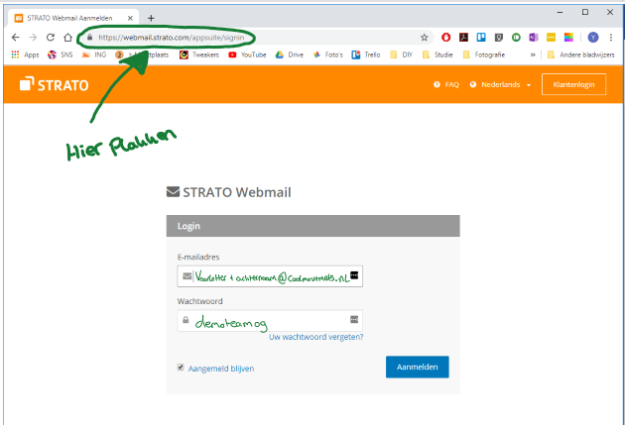

Wachtwoord veranderen
Nadat je de eerste keer hebt ingelogd op de webmail kan je je wachtwoord veranderen. Zie afbeeldingen hieronder voor uitleg
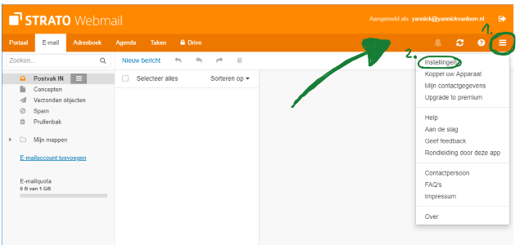

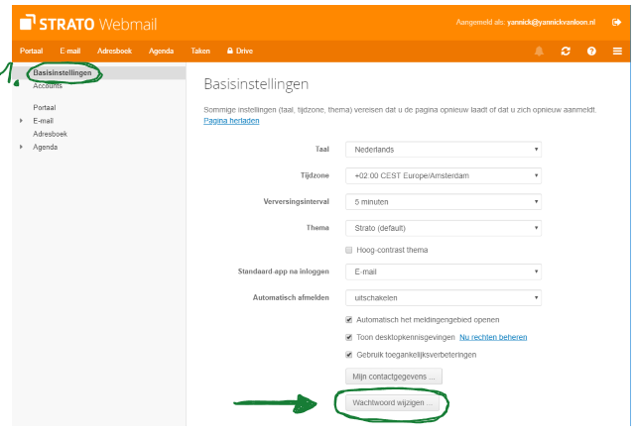

E-Mail toevoegen aan je mobiel of outlook

Om de mail direct via je mobiel of pc te bekijken en te versturen kan je het coolmovements mail adres toevoegen aan je mobiel op pc.
Hiervoor gebruik je de zelfde inlog gegevens al voor de web login, en je hebt de volgende instellingen nodig.

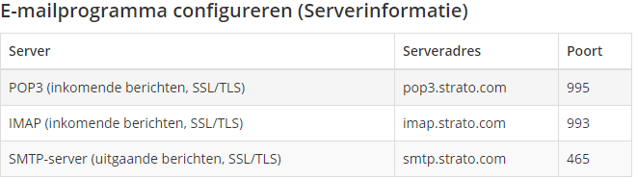

Voor meer info ga naar https://www.strato.nl/faq/mail/hoe-kan-ik-mijn-strato-e-mailadres-in-een-extern-e-mailprogramma-gebruiken/

E-Mail adressen en groepen toevoegen (alleen secretariaat en voorzitter)

Om een e-mail adres aan te maken of een alias aan te maken moet je inloggen op de Strato klant login. Ga daar voor naar. https://www.strato.nl/apps/CustomerService#/skl
Inloggen doe je met het klantnummer: 75473401 en het wachtwoord: demoteam09

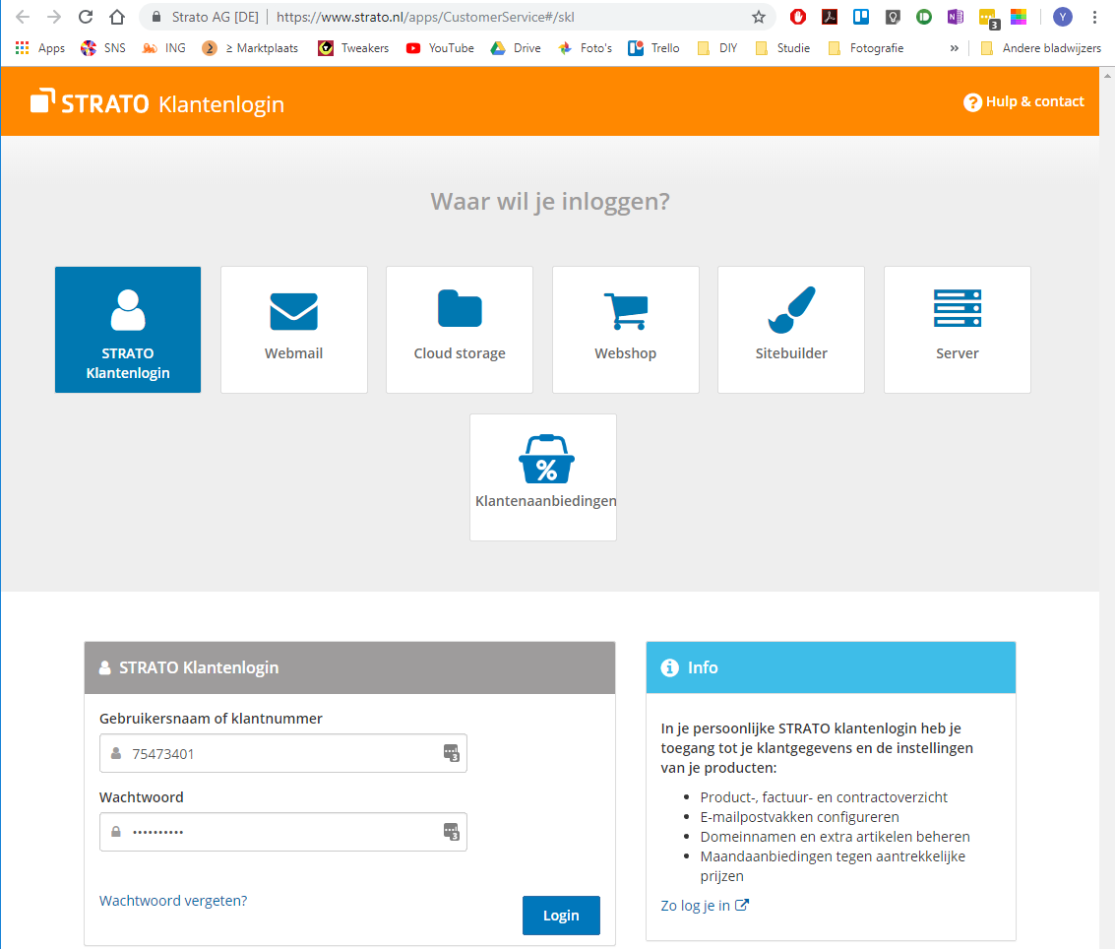

Vervolgens ga je naar E-Mail beheer
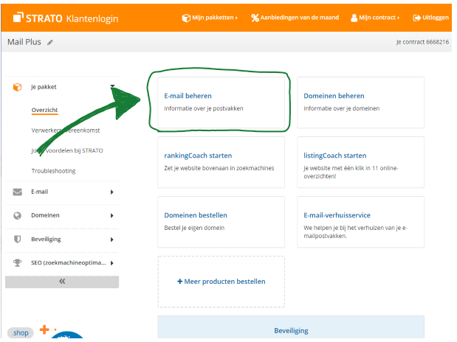
Hier kun je kiezen voor nieuw aanmaken
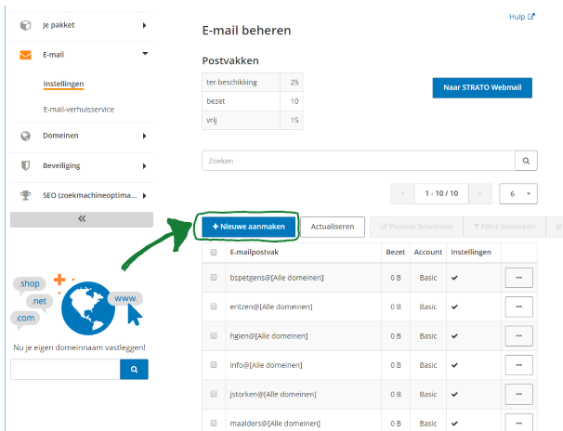
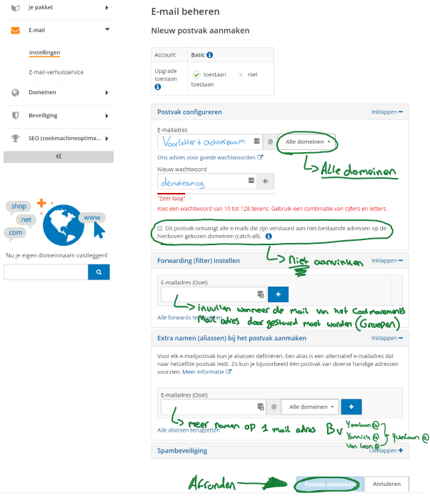

Website

Inloggen
Log op het Jimdo dashboard. E-Mailadres: coolmovements@gmail.com Wachtwoord: demoteam09
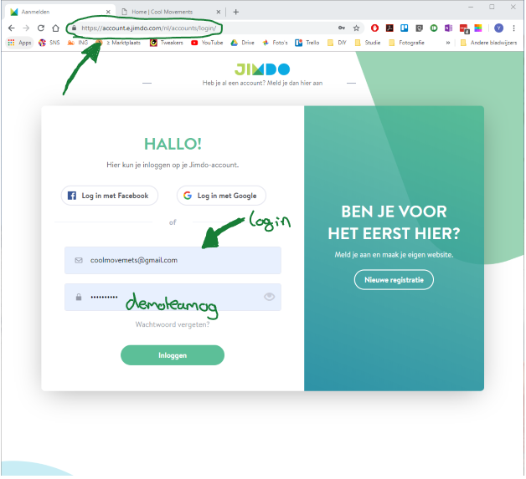

Website bewerken
Klik op bewerken op naar de editor te gaan
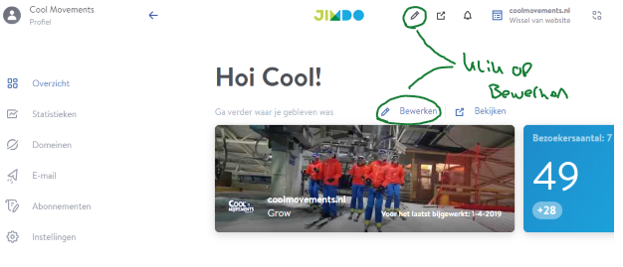

De editor
Kijk hier even rond hoe het werkt en zoek het eventueel even op in de help sectie of op google. Zie afbeelding voor uitleg.
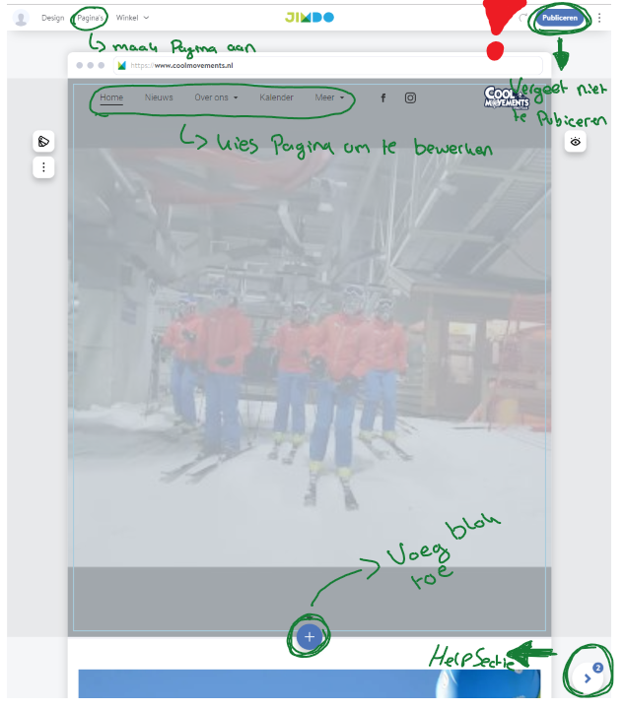

Nieuwsbericht plaatsen
Kies in de editor voor de pagina nieuws
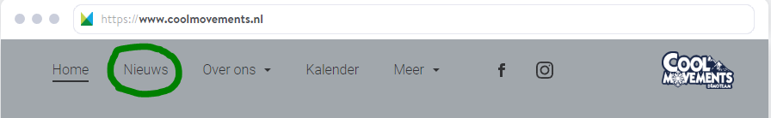
Nieuw tekst vak
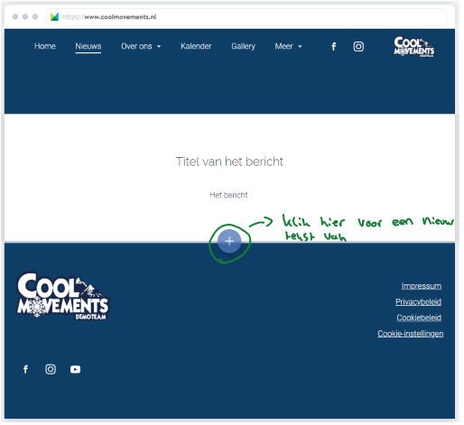
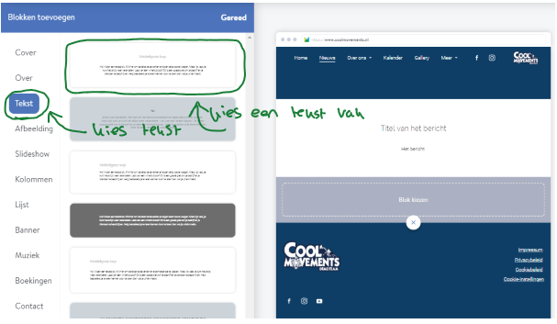
Hier kun je nu een bericht schrijven, je kan eventueel ook nog knoppen en linkjes toevoegen in het bericht. Afbeelding gaat op de zelfde manier zo als je het tekst vak hebt gemaakt maar nu klik je op afbeeldingen in plaats van tekst. Voor een knop klik je tijdens het bewerken van de tekst op het oogje aan de rechter kant. En een link kan je maken door een stuk tekst te selecteren en dan op de ketting schakels te klikken.

Agenda bewerken
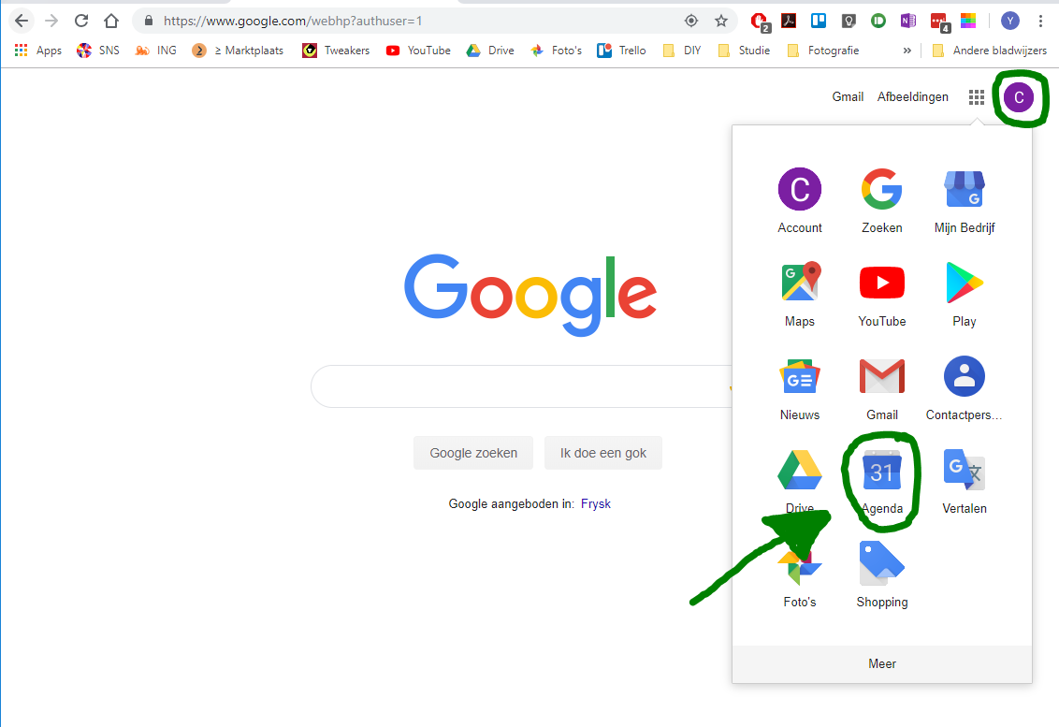
De agenda van coolmovements staat in een google calander dezen is al gekoppeld aan de website. Om evenementen toe te voegen of te bewerken ga je naar google Chrome en klik je op een nieuw tabblad en vervolgens op het bolletje rechts boven, hier selecteer je account toe voegen om in te loggen met het e-mailadres: coolmovements@gmail.com en het Wachtwoord: demoteam09 als je dat al hebt gedaan klik je op Cool Movements.
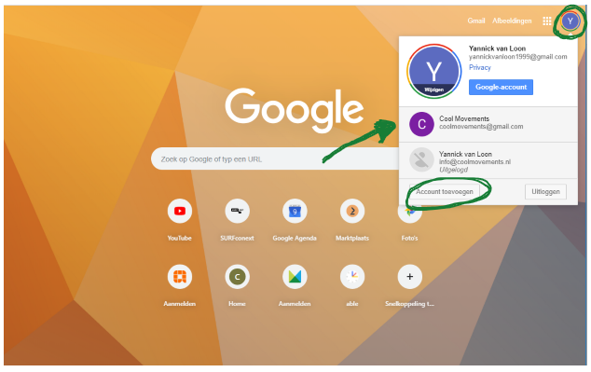

Als het goed is ben je nu ingelogd op het coolmovements account en kan je de agenda bekijken en bewerken. Zie afbeelding hieronder. Voor agenda klik op het agenda icoontje. Voor meer uitleg over de Google calender moet je even Googleen

Inschrijving maken en op de site plaatsen
Log eerst weer in op het Gmail account van coolmovements, ga naar google Chrome en klik je op een nieuw tabblad en vervolgens op het bolletje rechts boven, hier selecteer je account toe voegen om in te loggen met het e-mailadres: coolmovements@gmail.com en het Wachtwoord: demoteam09 als je dat al hebt gedaan klik je op Cool Movements.

Nadat je bent ingelogd ga je naar google forms, https://docs.google.com/forms/u/1/ . wanneer je hier naartoe bent gegaan controleer dan nog een keer dat je nog in het Gmail account van Cool Movements zit en niet weer in je persoonlijke account.
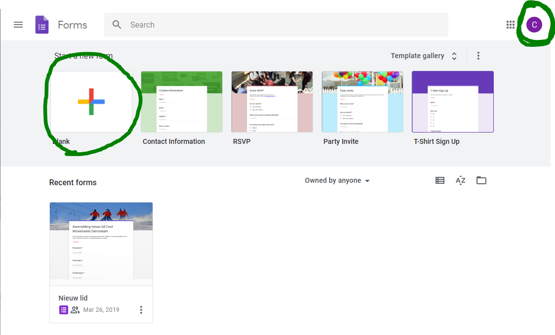
Hier kun je nu een nieuw formulier maken met daarin alle gegevens die je van de leden nodig hebt voor het evenement waar ze zich voor kunnen inschrijven. Ook kun je hier al gemaakte formulieren vinden bewerken en de antwoorden bekijken

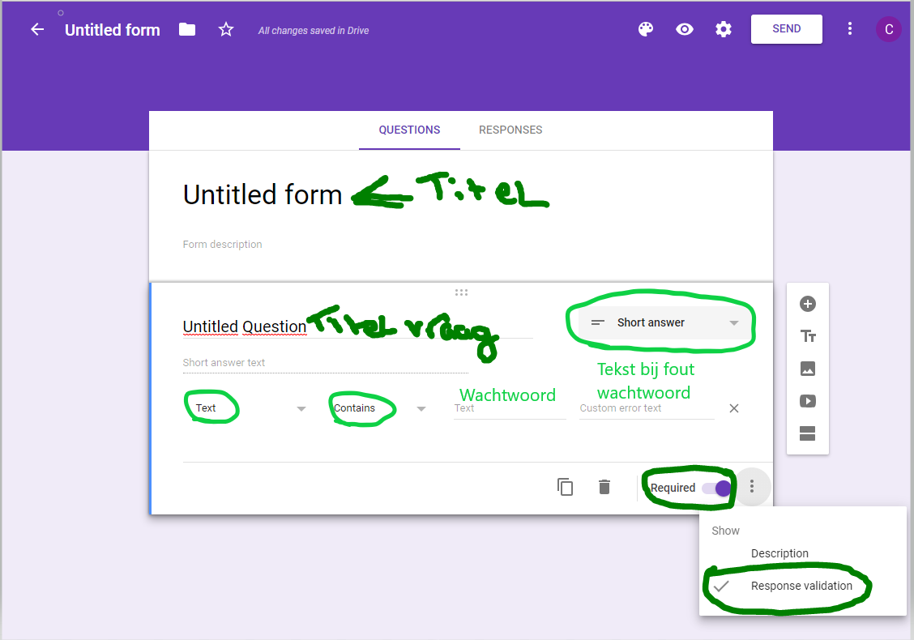
Om er voor te zorgen dat niet iedereen die de website bezoekt zomaar de formulieren kan invullen is het mogelijk een wachtwoord toe te voegen aan het formulier.

Het formulier wordt automatisch opgeslagen op het Gmail account van coolmovements
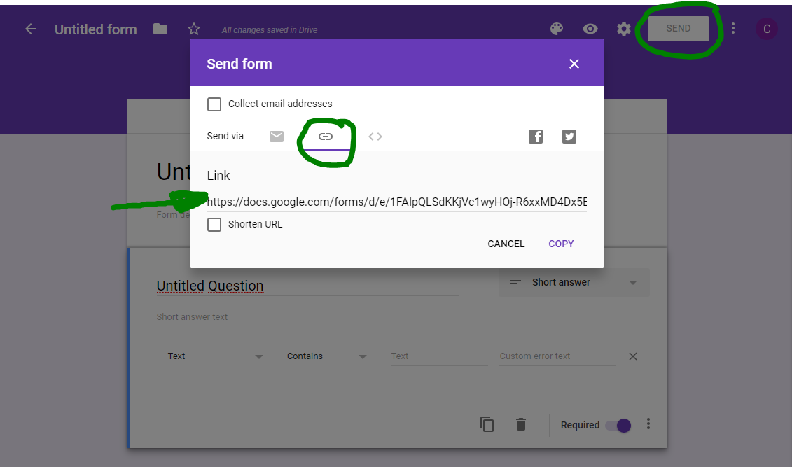
Voor het plaatsen op de website is een link van het formulier nodig dit kun je vinden door op send te klikken daarna op het link icoontje en dan de volledige link te kopiëren.

Log vervolgens in op de het Jimdo dashboard en ga naar de editor en open dan de pagina voor leden.
Ga met de muis over het al bestaande tabblad Aanmelden als nieuw lid en klik op kopiëren. Pas vervolgens de titel en beschrijving aan naar wens.
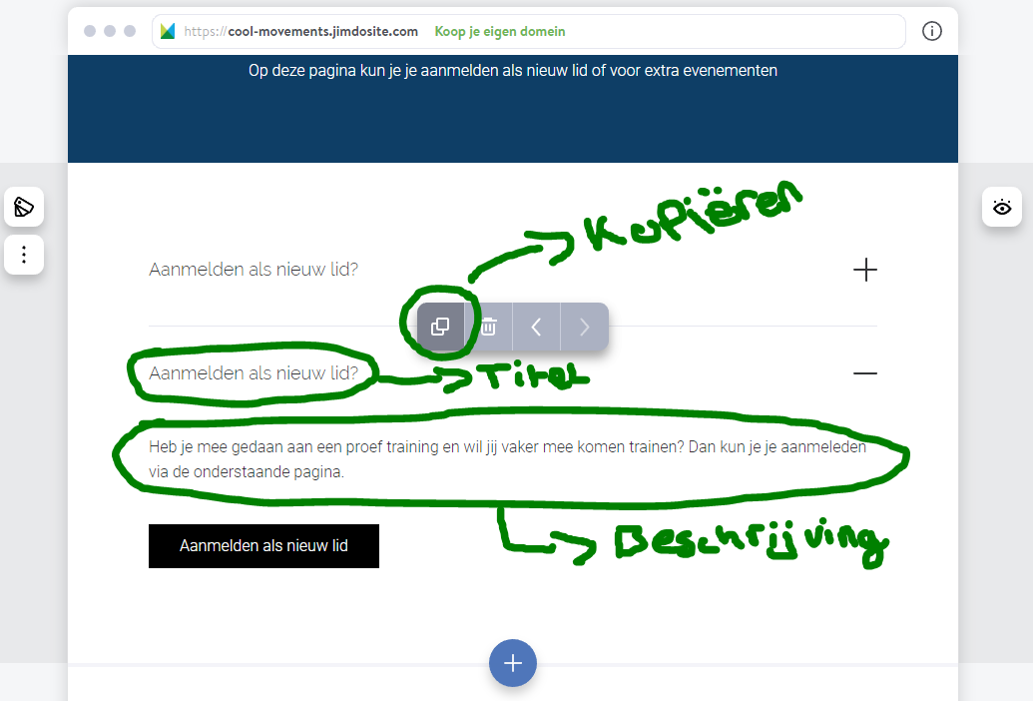
Klik nu op de zwart knop en selecteer het link icoontje en plak daar vervolgens de link die je hebt gekopieerd uit het Google formulier. Verander verder nog de tekst in de knop en publiceer de website en controleer of de knop werkt.

